串口接收中断配置

1. 串口接收中断说明
   1. 将串口的接收配置为中断方式，当串口接收到消息后会进入中断回调函数进行处理；
2. 串口接收中断配置
   1. 配置好串口的GPIO和参数
   2. 开启串口中断

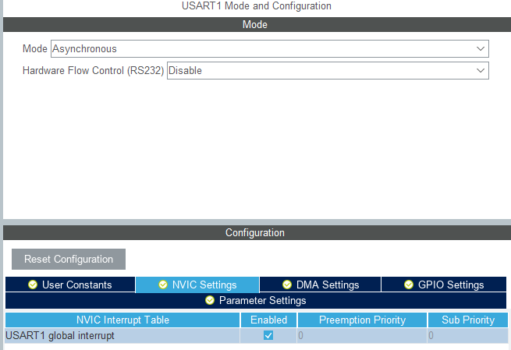

* 1. NVIC配置中断优先级

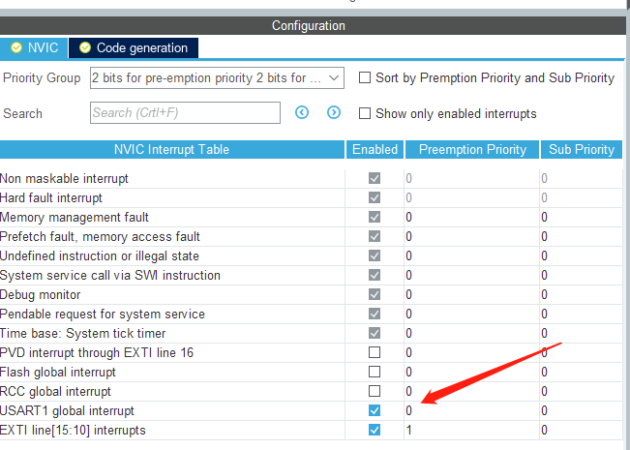

1. 完成中断回调函数
   1. 生成代码后，在main函数中串口初始化结束开中断

HAL_UART_Receive_IT(&huart1,(uint8_t *)&buffer_rx_temp,1);

* 1. usart.c中定义中断回调函数

void HAL_UART_RxCpltCallback(UART_HandleTypeDef *huart){

if(huart->Instance==USART1){

……

// 开中断，否则只能进入一次中断

HAL_UART_Receive_IT(&huart1,(uint8_t *)&buffer_rx_temp,1);

}

}

作业：

1. 电脑串口连接单片机，向单片机发送字符，单片机将接收的字符发回给电脑